Kozmik şifa
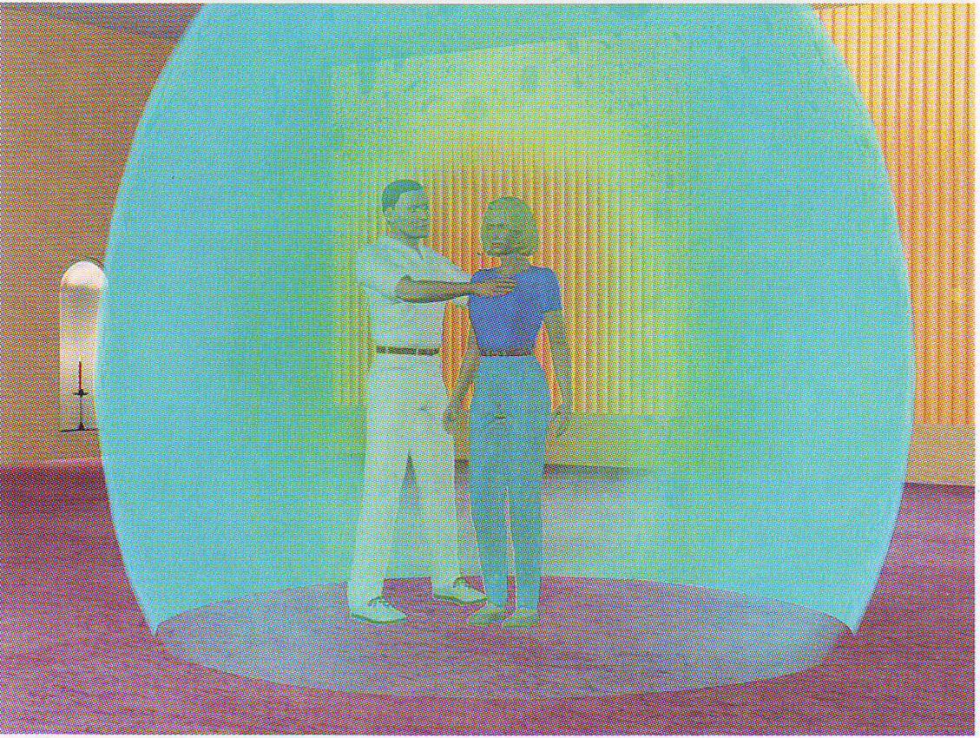
KOZMİK ŞİFA ENERJİ TERAPİSİ NEDİR VE NASIL ÇALIŞIR ?
Asıl olan şifanın sizin içinizde olduğunu hepimiz biliyoruz. Bu çalışma esnasında terapist yalnızca sizin kendinizi iyileştirme esnasında açtıgı kozmik şifa frekansları ile kendi içinizdeki şifayı kullanmanıza yardımcı olur.
Cosmic Enerji Terapisi Dr.Alexander V. Petrov'un Rusya'da uyguladıgı bir yöntemdir. (Günümüzde keşfedilmiş olan 800’den fazla frekans (kanal) ile çalışır. Bu kanalların her biri değişik titreşim ve özelliklere sahiptir ve 2500 yıldır Hindu yogistler ve Tibet Şamanları tarafından kullanılmaktadır.)
Cosmic energy terapisi sadece hastalık yanı fiziksel bedendeki organların şifalanması için kullanılmaz ..
Burada tüm bedenlerde bütüne bir şifa söz konusudur.Yani sizin fiziksel,ruhsal,duygusal bedenleriniz şifalanır.
Karmik blokajlarınız çözülür.
Terapilaer sonunda kişi günlük hayatında ciddi değişiklikler ve dönüşümler yaşar.
Cosmic enerji Terapisinde şifa ve temizlik kanalları ile çalışılır. Bu kanallar fiziksel bedendeki kas, kemik, kan, sinir sistemi ve ürogenital sistem üzerinde çalışır.
Psikolojik rahatsızlıklar, stres, depresyon, migren, mide problemleri,romatizma, artrit, osteoporoz, fıtık, tansiyon, şeker, tiroid problemleri, metabolizma düzensizlikleri, cilt problemleri,kanser (4 aşamada nevvel),kistler, fayda sağlanılan hastalıklardan sadece birkaç tanesidir.Tüm alanlarda çalıştıgı için şifa larını saymakla bitiramayzi zira bizim bilinç ile algılamadıgımız bir sürü alanda temizlik ve şifa yapapar.
Rusya'da kozmik enerji terapisinin adı Cosmic Enerji Tıbbı olarak değiştirilmek istenmektedir. Şu anda Cosmic Enerji terapisi adı altında yapılan diğer çalışmalardan çok daha farklı bir çalışmadır, genelde tıp doktorları tarafından hastanelerde uygulanmaktadır ve Rusya’daki federasyon, çalışmalarını Dünya Sağlık Örgütü ile birlikte yürütmekte olup, çalışmaları için patent almıştır.
Frekanslar hastalıklı bölgedeki organların frekanslarını ayarlıyarak iyileşmesini sağlar.
ayrıca vucudumuzun enerji noktalalrı olan çakralar bu sistemde çok önemlidir. bilindiği üzere çakralarda herhangi bir sorun oldugunda organlar ile yeterli iletişimi kuramaz ve aynı şey hastalıklı organ ıcınde geçerlidir. O yüzden çakralar dengelenerek hastalıgın tedavisinde yardım cı olur.
Ayrıca :

●Hastaların iyileşmesi için günlük hayatta vücudun ihtiyacı olan elementlere enerji vererek iyileşme hızı kısaltılabilir. örneğin : içtiği su gibi..
●Bunun dışında hastaların günlük hayatta kullandığı kozmetik ürünlerinede enerji aaktarılarak iyileşme süreci hızlandırılabilir.
● Diğer bir yöntem ise evimizde bulunan eşyaların enerji aktarımı ile temizlenmesi sağlanabilir ve içsel huzur gelebilir.
●En önemlı kısımlarından biri ise :Ev ve iş yerlerimizin bulunduğu yerden yani topraktan mekan içine giren enerjiler için jeopatik araştırma yapılarak, hastalıklara, işlerimizin bozulmaısına, iflaslara sebebiyet veren negatif enerji zonları bulunur ve özel bir düzenek kullanılarak kapatılır. Cosmic enerjinin çok güçlü temizlik kanalları ile tekrar mekanların içsel enerjileri temizlenerek, dışarıdan size gelebilecek olası negatif enerjilere karşı koruma yapılarak huzurlu bir yaşam alanı yaratılır.
●Kişilerin yaratım alanlarında bulunan ve çok kere hepimizin şansızlık diye adlandırdığı genetik düzeyde getirdiğimiz yada bu yaşamda sizi bloke eden enerjileri temizleyen kanallar ile çalışarak. Her alanda bolluk ve bereketi kendinize çekmenizi sağlar.
●Kullandığınız özel takılara sizi koruyacak ve manyetik alanınızı güçlendirecek, iyi şansı kendinize çekecek enerji yüklenerek kendinizi daha güvende hissetmenizi sağlar.Kısaca Cosmic Enerji Kanalları kullanılarak yaşamlarınızda köklü bir değişim yapmak bir çok yaratım yolları vardır. Bunlar kişisel ihtiyaçlar tespit edilerek uygulamalar yapılır.
●Seanslar bireysel ya da 3 ile 5 kişilik gruplar halinde uygulanır.
●Grup halinde seans yapmak Cosmic Enerji frekanslarının kişilerle daha uzun süre çalışması anlamına gelir. Bu nedenle seans alanlar için daha faydalıdır.
●Seansların uygulama süresi gruplar da 20 ile 60 dk. arasında değişebilir.
UYARI: İşbu yazı içerisinde yer alan herhangi bir bilgi tedavi amacı taşımamaktadır. Söz konusu bilgiler okuyanı (danışanı)bilgilendirmek amaçlı olup sağlık hizmeti niteliğinde değildir. Verilen bilgiler hiçbir şekilde tanı ve tedavi amaçlı kullanılmamalıdır. Tanı ve tedavi mutlaka bir doktor tarafından yapılması gereken son derece ciddi bir işlemdir. Her türlü hastalık ve sair tedavi gerektiren sorunlarınız için lütfen doktorunuza danışınız…
Melike Akkan
Reiki Grand Mater /Teacher
Cosmık Enerji uygulayıcı .
Seanslar için lütfen randevu alınız.
0532 356 16 06

